**Практическая работа №1 Линии Бумага М 1:1**

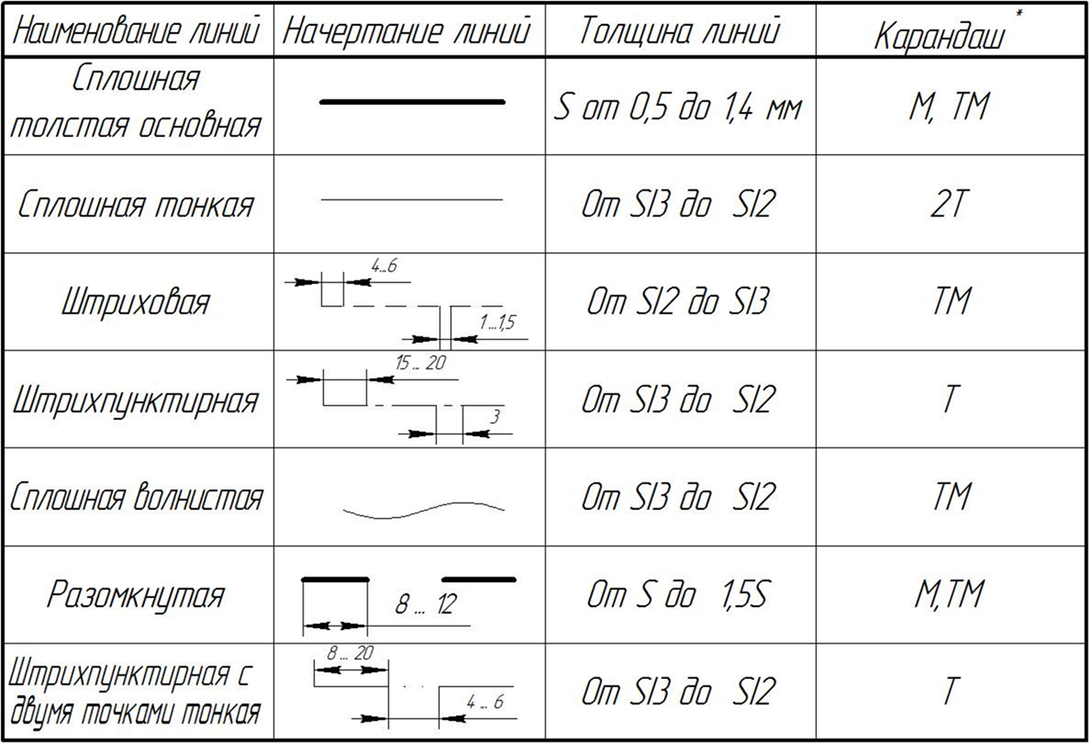

**Практическая работа №2 Линии 2 Бумага М 1:1**

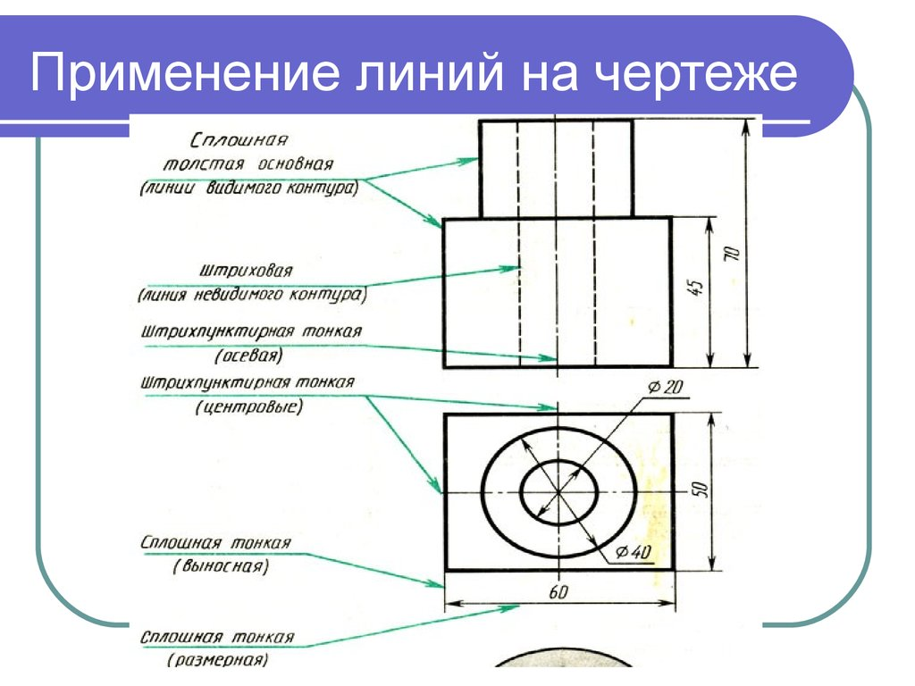

**Практическая работа №3 Опора Сталь М 1:1**

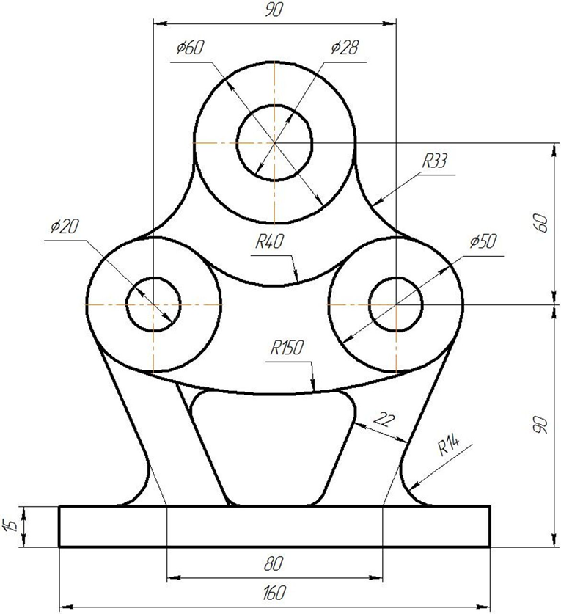

**Практическая работа №4 Опора Сталь М 1:1**

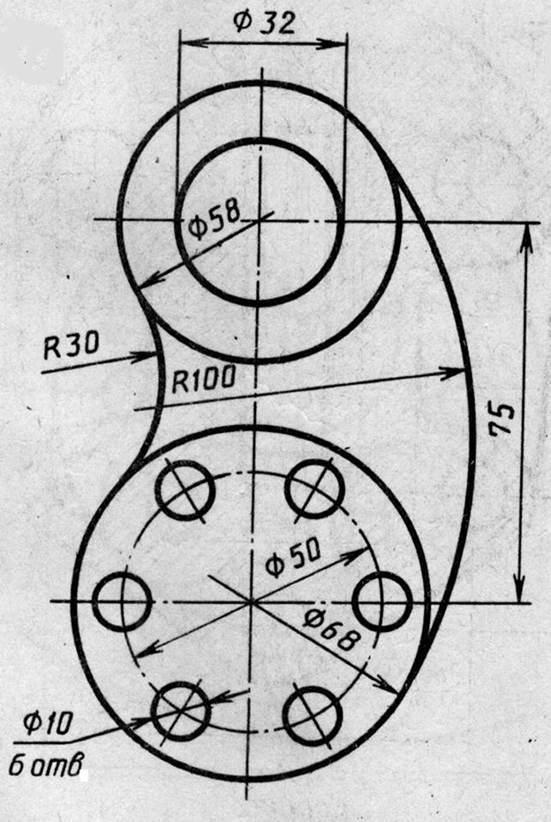

**Практическая работа №5 Опора Сталь М 1:1**

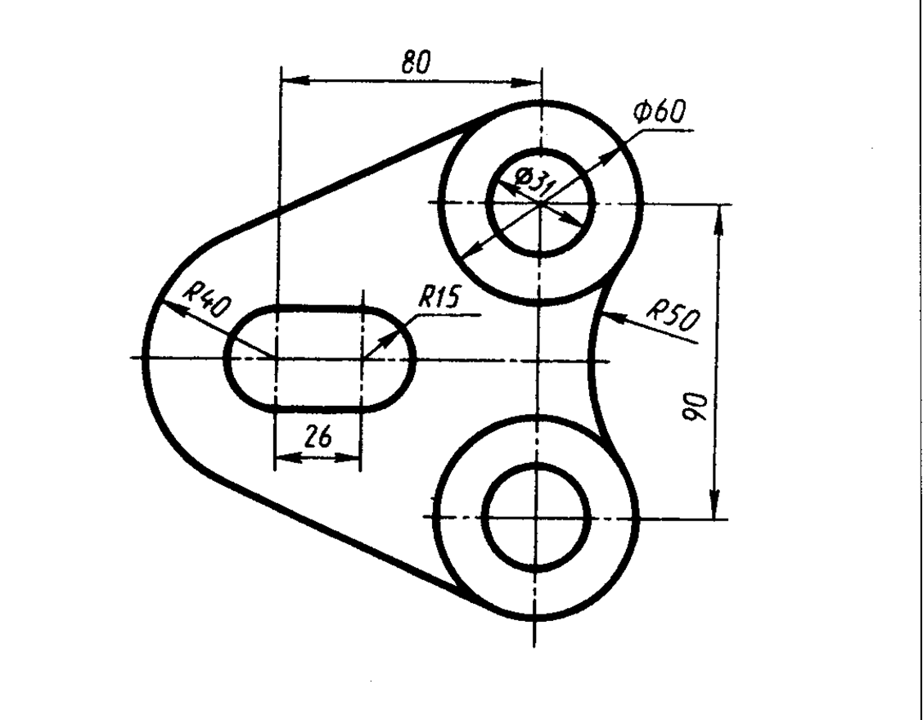

**Практическая работа №6 Опора Сталь М 1:1**

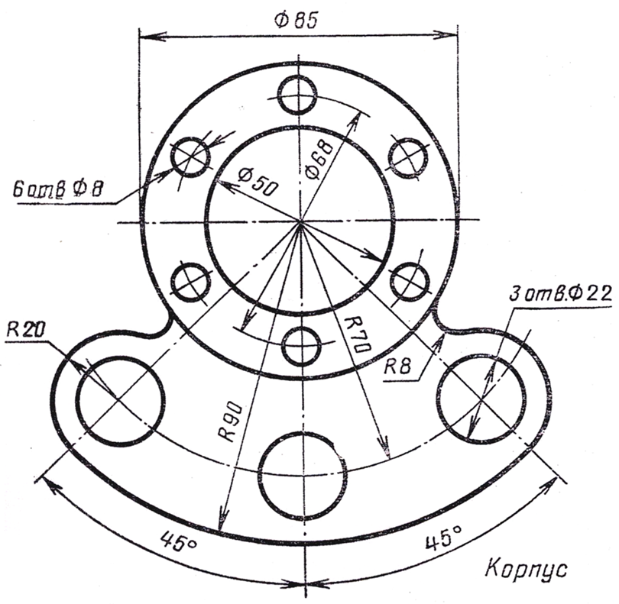

**Практическая работа №6.1 (дополнительно) Опора Сталь М 1:1**

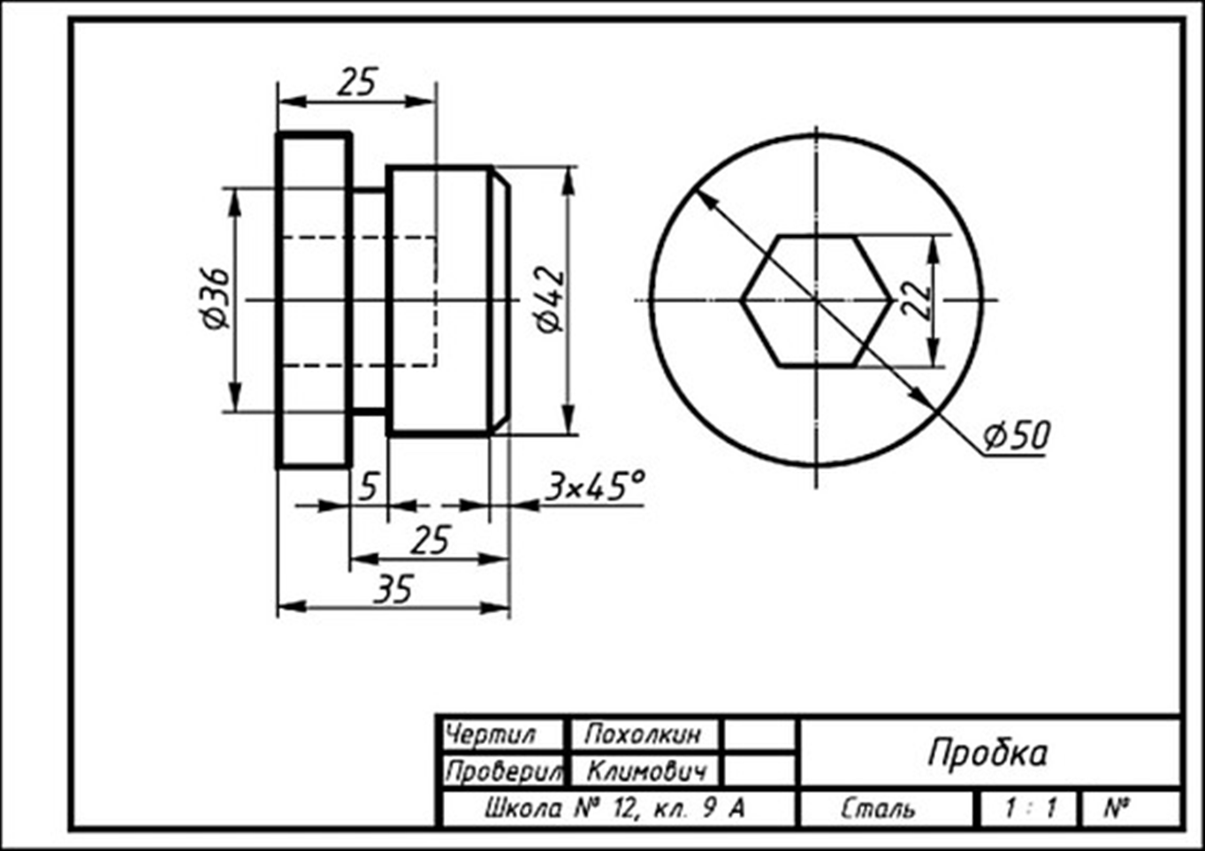

**Практическая работа № 7.2 Пробка Сталь М 1:1**

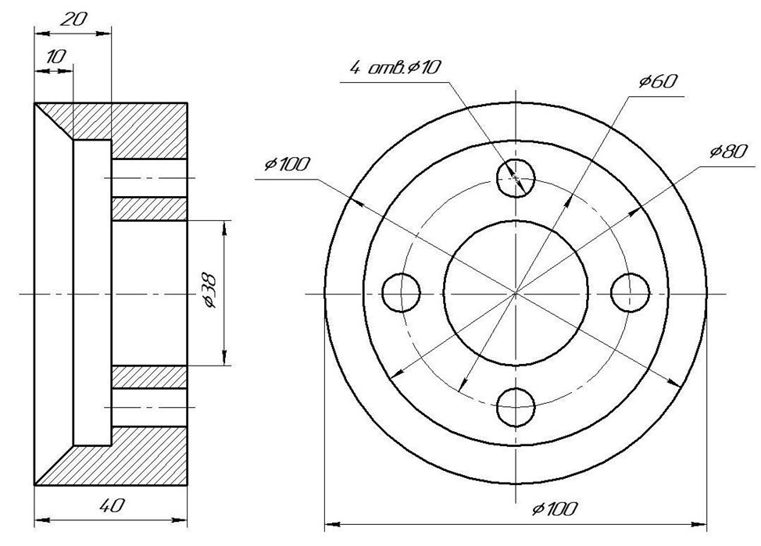

**Практическая работа № 8.2 Крышка Сталь М 1:1**

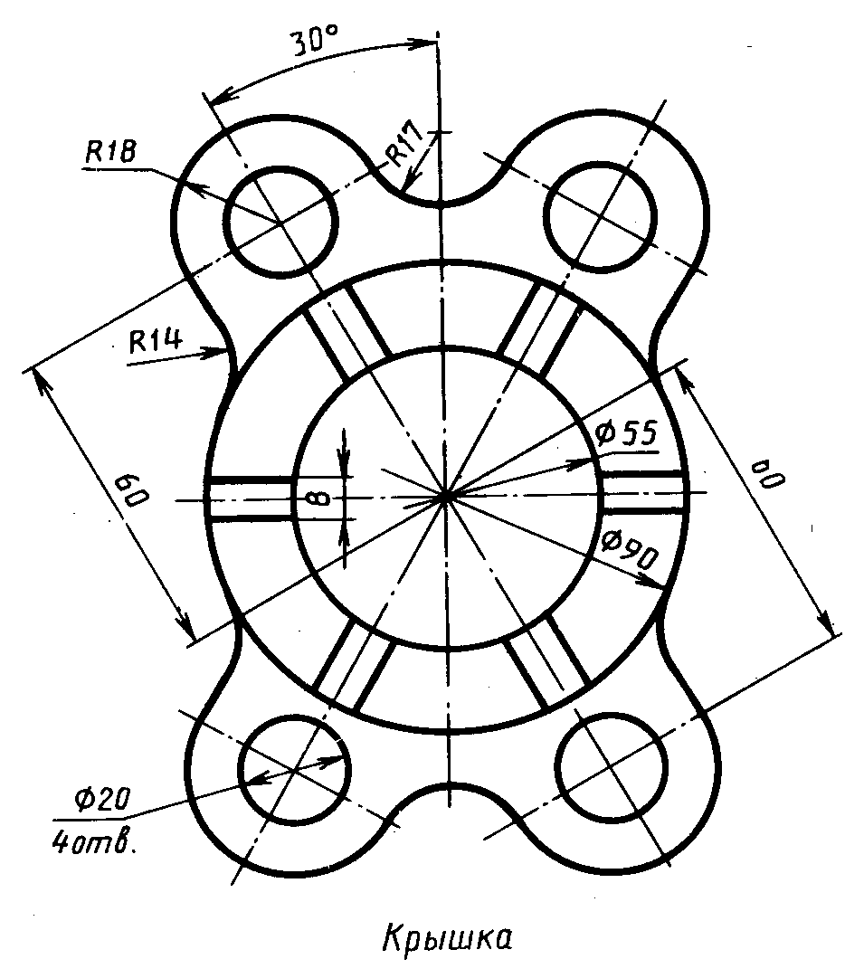

**Практическая работа № 9.2 Опора Сталь М 1:1**

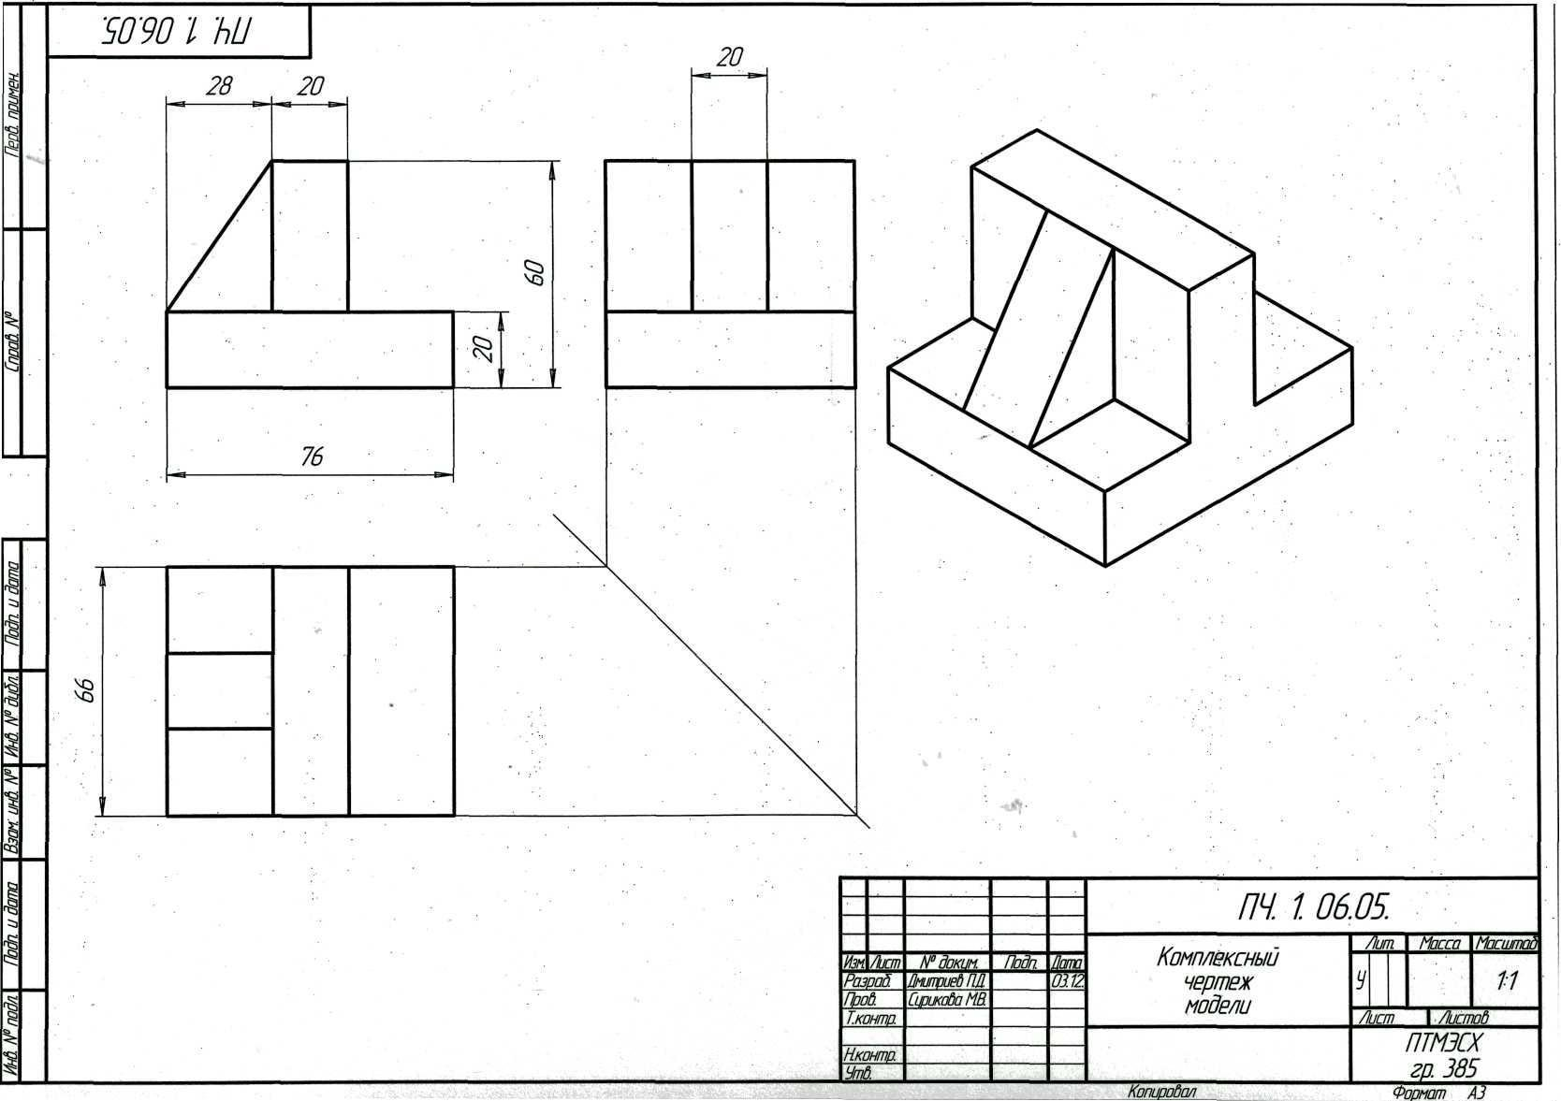

**Практическая работа № 10.2 Опора Сталь М 1:1**

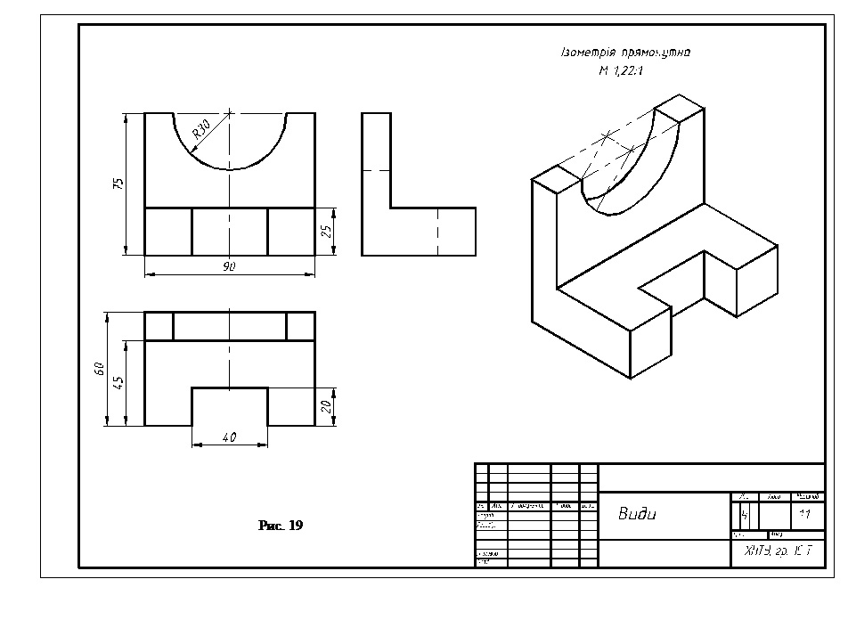

**Практическая работа № 11.2 Опора Сталь М 1:1**

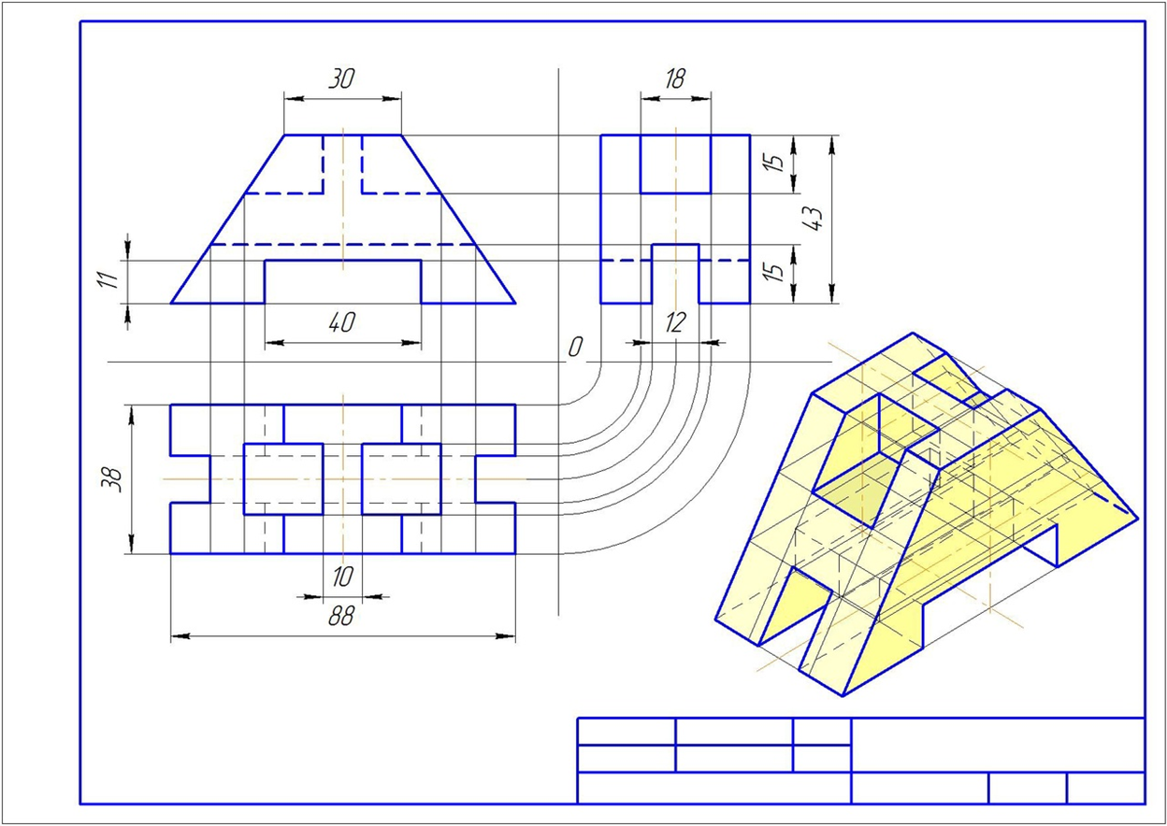

**Практическая работа № 12.2 Крышка Сталь М 1:1**

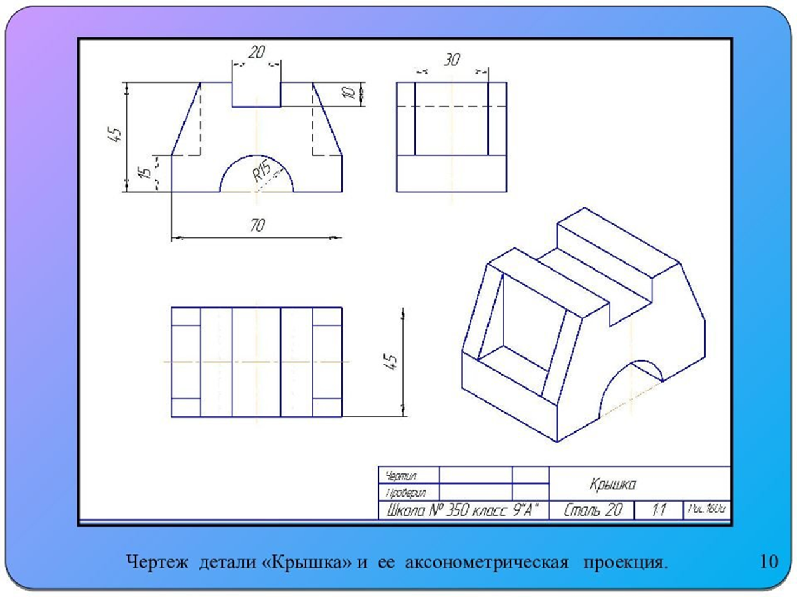

**Практическая работа № 13.2 Втулка Сталь М 1:1**

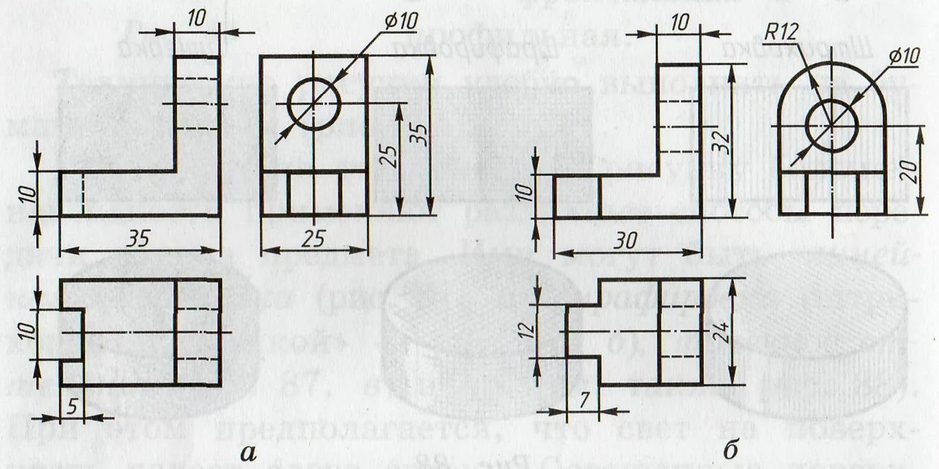

**Практическая работа № 14.2 Угольник Сталь М 1:1**

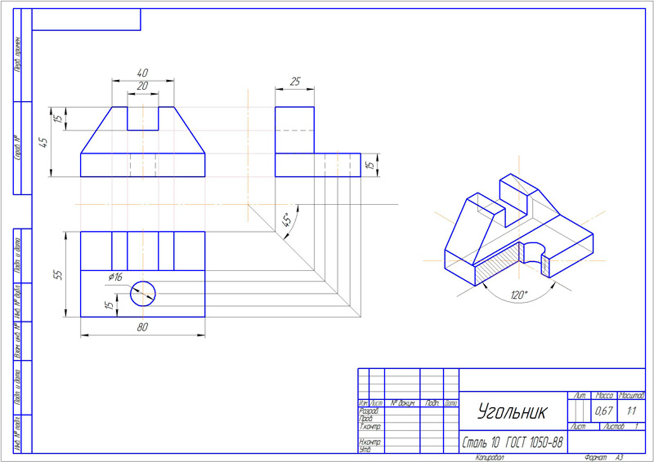

**Практическая работа № 15.2 Втулка Сталь М 1:1**

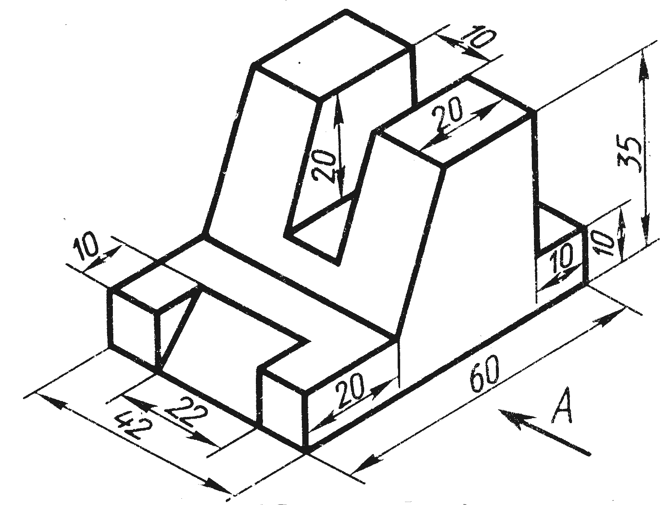

**Практическая работа № 16.2 Втулка Сталь М 1:1**

